SOAL FISIKA
- Anto ingin melakukan percobaan untuk mengklasifikasikan daun-daun dengan melakukan pengukuran panjang daun dan mengamati pola tulang daun. Pasangan alat apa yang paling tepat digunakan Anto adalah …
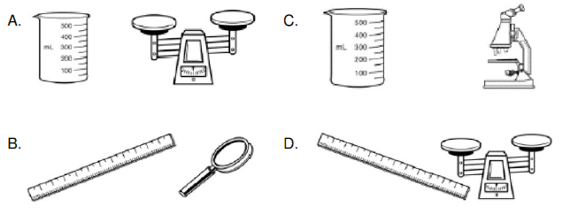
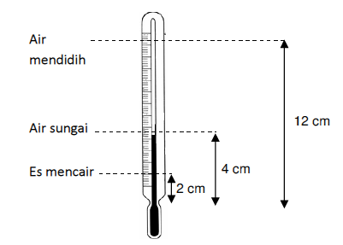
- Seorang siswa menggunakan termometer tidak bernama. Dia menggunakan termometer untuk mengukur suhu ketika air mendidih, mengukur suhu ketika es mencair dan mengukur suhu air sungai. Hasil skala pengukuran suhu siswa tersebut dapat dilihat pada gambar di bawah. Dari data gambar di atas, hitung suhu air sungai dalam celcius …
- 60
- 40
- 30
- 20

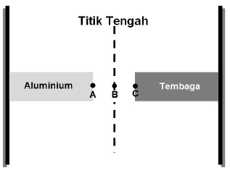
- Batang tembaga dan batang aluminium dengan dimensi sama digunakan dalam percobaan pemuaian panjang. Salah satu sisi batang ditempelkan pada dinding, batang tembaga di sisi kanan dan batang aluminium di sisi kiri. Antara kedua batang tersebut terdapat ruang kosong seperti ditunjukkan pada gambar. Jika kedua batang tersebut mengalami pemanasan seragam dan koefisien muai linear tembaga 1,7 x 10⁻⁵ /ºC dan aluminium 2,4 x 10⁻⁵ /ºC, maka titik temu antara kedua batang tersebut adalah ...
- di daerah antara A dan B
- di daerah antara B dan C
- tepat di titik B
- tepat di titik A

- Gelombang merambat pada tali dengan data seperti gambar.
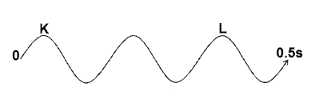
Jika jarak K-L sejauh 80 cm, cepat rambat gelombang tersebut adalah
- 240 cm/s
- 300 cm/s
- 360 cm/s
- 420 cm/s

- Sepeda bergerak pada jalan yang menurun dengan kecepatan awal nol, dalam waktu dua detik kecepatan sepeda mencapai 6 m/s. Kecepatan sepeda pada akhir detik ke empat adalah ...
- 12 m/s
- 16 m/s
- 24 m/s
- 36 m/s

- Taraf intensitas bunyi sebuah mesin rata-rata 60 dB. Apabila 100 mesin dihidupkan bersama, maka rafat intensitasnya
- 20 dB
- 40 dB
- 60 dB
- 80 dB

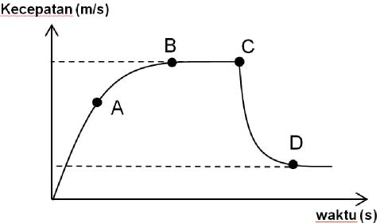
- Seorang penerjun melompat dari pesawat terbang pada ketinggian tertentu. Gambar di samping ini menunjukkan grafik kecepatan terhadap waktu dari penerjun tersebut. Titik yang menunjukkan saat penerjun tersebut membuka parasutnya adalah ...
- titik A
- titik B
- titik C
- titik D

- Reaktor nuklir adalah tempat berlangsungnya reaksi berantai terkendali pada inti atom. Reaksi ini dapat dimanfaatkan sebagai pembangkit listrik. Perubahan energi yang terjadi pada PLTN adalah ....
- Energi kimia - Energi Nuklir - Energi listrik - Energi cahaya
- Energi Nuklir - Energi kimia - Energi Listrik - Energi kalor
- Energi Nuklir - Energi kalor - Energi gerak - Energi listrik
- Energi Nuklir - Energi gerak - Energi cahaya - Energi listrik
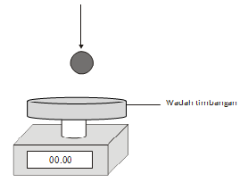
- Sebuah bola dengan berat W dijatuhkan ke atas neraca digital dan memantul seperti gambar. Ketika bola tepat akan memantul dari wadah neraca. Berapa berat benda yang aka terbaca?

- Nol
- Lebih kecil dari W, Lebih Besar dari nol
- Sama dengan W
- Lebih Besar dari W

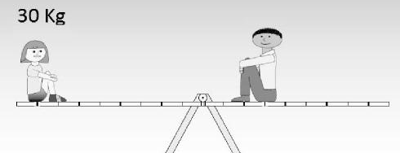
- Siti dan Ayah bermain jungkat jungkit dapat terjadi keseimbangan seperti pada gambar. Berapakah massa Ayah Siti ....
- 50 kg
- 60 kg
- 70 kg
- 80 kg

- Batu bata massanya 1,5 kg jatuh dari ketinggian 12 meter dari tanah. Diketahui percepatan grafitasi bumi 10 m/s2. Energi kinetik batu bata pada saat mencapai ketinggian 4 meter dari tanah adalah ... (Joule)
- 180
- 120
- 60
- 40

- Tabung berisi minyak dengan massa jenis 0,85 g/cm3. tekanan minyak pada dasar tabung terukur 6.800 N/m2. Kedalaman minyak dalam tabung adalah ...
- 0,8 m
- 5,78 m
- 6,8 m
- 8 m
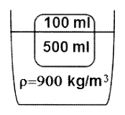
- Benda terapung pada zat cair denga data seperti tertera pada gambar. Massa jenis benda tersebut adalah ... (kg/m³)

- 800
- 750
- 720
- 150
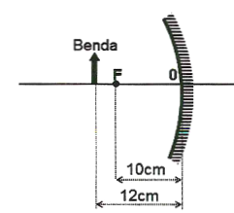
- Benda terletak didepan cermin cekung seperti gambar disamping. Jika benda digeser mendekati cermin sejauh 2 cm, bayangan baru yang terbentuk bersifat

- Maya, Terbalik, Diperbesar
- Maya, Tegak, Diperkecil
- Nyata, Terbalik, Diperbesar
- Nyata, Terbalik, Takhingga

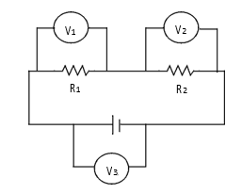
- Dua buah resistor (R1 dan R2) dengan besar hambatan masing-masing 6 Ω disusun secara seri dan dihubungkan dengan sumber tegangan sebesar 12 Volt seperti pada gambar berikut. Jika V1, V2, dan V3 adalah voltmeter, nilai yang terukur pada masing-masing voltmeter adalah...

 | V1 (Volt) | V2 (Volt) | V3 (Volt)
A | 12 | 12 | 12
B | 6 | 6 | 12
C | 6 | 6 | 6
D | 2 | 10 | 12

